Switchmanagement

Klasse anlegen
Zum Anlegen einer neuen Klasse muss zunächst im Internetbrowser die Weboberfläche des Switchmanagementtools (SM) angesteuert werden.
Das SM ist unter der IP-Adresse 192.168.21.92 erreichbar.
Der Lehrer meldet sich mit dem Benutzernamen lehrer und dem Passwort sm.1234 an. Anschließend gibt er die Bezeichnung der Klasse (am Besten ohne den Jahrgang) im Eingabefeld der Klassenauswahl (vgl. Abb.1 – als Beispiel TI2A) ein und klickt auf den Button +.
Als nächstes muss der Klasse noch ein Passwort zugeteilt und verschiedene Berechtigungen gesetzt werden. Dazu markiert der Lehrer die Klasse in der Klassenauswahl und klickt dann auf Klasseneinstellungen.
Nun öffnet sich ein Fenster (vgl. Abb. 2), und es kann ein Passwort für die Klasse eingegeben werden.
Außerdem können an dieser Stelle die Freigabe für den Vorlagenordner und die Schreibrechte auf Gruppendateien erteilt werden.
Im Vorlagenordner kann der Lehrer vorbereitete Konfigurationsdateien ablegen. Die Schülerinnen und Schüler können die Konfigurationsdateien verwenden.
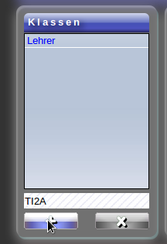Abbildung 1: Klassenbezeich-nung eingeben | 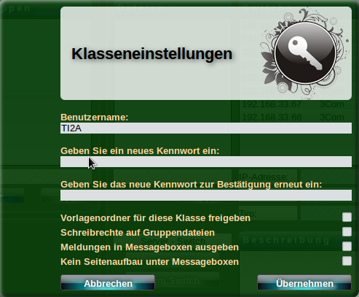Abbildung 2: Klasseneinstellungen | 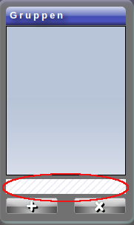Abbildung 3: Gruppe anlegen

Mit einem Klick auf „Übernehmen“ werden die vorgenommenen Einstellungen aktiv.

Gruppen anlegen
Nachdem die Klasse angelegt ist, müssen noch Gruppen durch den Lehrer erstellt werden.
Dazu wird im Eingabefeld (vgl. Abb.3) der Gruppenauswahl der Gruppenname eingegeben (Achtung: keine Leerzeichen) und mit einem Klick auf + die Gruppe erstellt.

Vorlagen auf den Server laden (noch nicht getestet)
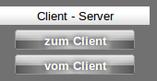Abbildung 4: Vorlagen erstellen
Der Lehrer kann Konfigurationsdateien vom Client auf den Server laden. Dazu klickt man auf den Schalter „vom Client“ und wählt im Dialog die entsprechende Datei aus.

